(EN version below)
Korridor zwischen Skandinavien und Adria weiter stärken – Technische Hochschule Wildau erhält die assoziierte Partnerschaft in der Scandria®Alliance
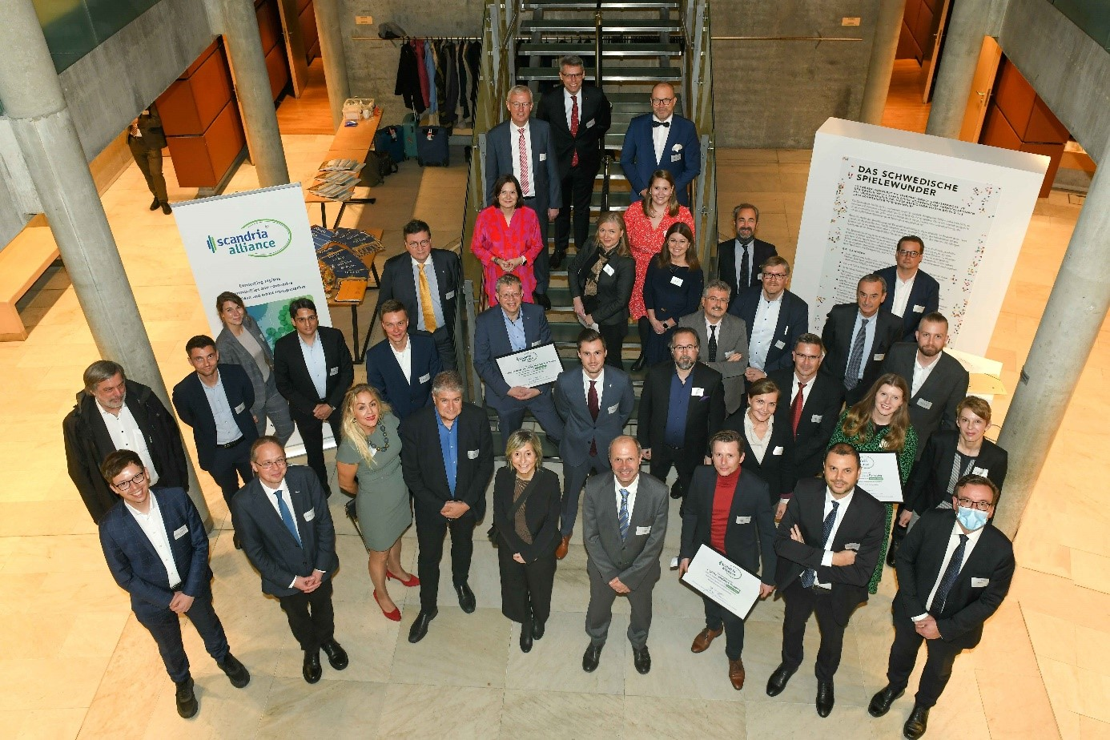
Bildunterschrift: Am 2. November wurde die langjährige Beziehung zwischen der Scandria®-Familie und der Technischen Hochschule Wildau durch eine assoziierte Partnerschaft formalisiert.
Bild: © Scandria®Alliance, Tina Merkau November 2021
Subheadline: Kooperation gefestigt
Teaser:
Am 2. November 2021 wurde die langjährige Beziehung zwischen der Scandria®-Familie und der Technischen Hochschule Wildau durch eine assoziierte Partnerschaft formalisiert. Die Scandria®Alliance stellt sich der Herausforderung, die Regionen, Gemeinden und Wirtschaftssysteme entlang des geografischen Korridors zwischen Skandinavien und der Adria durch sauberen und intelligenten Verkehr zu verbinden und weiter zu stärken.
Text:
Am 2. November 2021 fand die Generalversammlung der Scandria®Alliance in Berlin statt. Hier trafen sich Vertreter/-innen der Städte und Regionen der Allianz, um sich auf eine noch engere Zusammenarbeit in der Zukunft zu verständigen und über neue Kooperationen abzustimmen. Seitens der Technischen Hochschule Wildau (TH Wildau) wurde das Konsortium von Prof. Klaus-Martin Melzer, Vizepräsident für Forschung und Transfer, vertreten. Guido Beermann, Vorsitzender der Generalversammlung und Verkehrsminister des Landes Brandenburg, überreichte der TH Wildau die Urkunde für eine assoziierte Partnerschaft.
Prof. Klaus-Martin Melzer betonte dabei die herausragende Stellung der TH Wildau als Teil der Hauptstadtregion Berlin-Brandenburg und der damit verbundenen geopgraphischen Lage im Schnittpunkt dreier TEN-T-Korridore (Transeuropäische Verkehrsnetze) im TEN-T-Netz. Die europäische Integration der Allianz und die damit einhergehenden Aktivitäten der letzten drei Jahrzehnte haben besonders im Bereich des Güterverkehrs und der Logistik zu einem dynamischen Wachstum geführt, aber auch in anderen Bereichen wie der Raumentwicklungs- und Infrastrukturpolitik zu vielen Entwicklungen beigetragen.
Die Forschungsgruppe für Verkehrslogistik der TH Wildau (FGVL) ist schon seit Längerem Teil der Allianz mit der Scandinavian-Adriatic-Corridor-Familie. Bereits 2004 war die TH Wildau erstmals gemeinsamer Partner im transnationalen Projekt ECO4LOG, einem durch das Programm Interreg Central Europe geförderten Vorhaben zur Entwicklung eines Logistikdienstleistungskonzepts für den Ostgrenzkorridor IV. Seitdem blickt die Forschungsgruppe Verkehrslogistik auf eine fast ununterbrochene Partnerschaft in weiteren EU-Projekten wie INTERIM, SoNorA, Scandria und Scandria2Act zurück. Aktuell wird die Erfolgsgeschichte der Forschungsgruppe durch die Federführung der Partner im EU-Projekt InterGreen-Nodes fortgesetzt.
In der Allianz wurden durch Minister Beermann die Regionen Emilia-Romagna (Italien) im Süden und die grenzüberschreitende Region Kvarken Council (Schweden-Finnland) im Norden als neue Mitglieder aufgenommen. Darüber hinaus wurden die Logistik-Initiative Hamburg, die Hafen Hamburg Marketing, die Handelskammern der Region Venedig und das European Network of Logistics Competence Centres (OpenENLoCC) mit einer assoziierten Partnerschaft in der Scandria®Alliance-Familie willkommen geheißen.
Weiterführende Informationen zur Scandria®Alliance: www.scandria-corridor.eu
Über die Forschungsgruppe Verkehrslogistik der TH Wildau
Die Forschungsgruppe Verkehrslogistik der TH Wildau unter Leitung von Prof. Jens Wollenweber analysiert und entwickelt seit 2004 zusammen mit Wirtschaftspartner/-innen vielfältige Lösungen im Bereich der Logistik in Verbindung mit neuen Technologien und testet deren Anwendung in der Praxis. Zu den Schwerpunkten der Forschung gehören u.a. die Themen Lagerlogistik mit Standortanalysen und Prozessoptimierung, die Citylogistik, die Logistik für Forst- und Holzwirtschaft sowie Analysen und Einsatzerprobung neuer Technologien im Verkehr, wie beispielsweise der Elektromobilität.
www.th-wildau.de/fgvlog
Fachliche Ansprechperson an der TH Wildau:
Philip Michalk
Forschungsgruppe Verkehrslogistik
TH Wildau
Hochschulring 1, 15745 Wildau
Tel.: +49 (0)3375 508 201
E-Mail: philip.michalk@th-wildau.de

Ansprechpersonen Externe Kommunikation der TH Wildau:

Mike Lange / Mareike Rammelt
TH Wildau
Hochschulring 1, 15745 Wildau
Tel. +49 (0)3375 508 211 / -669
E-Mail: presse@th-wildau.de

Further strengthen the corridor between Scandinavia and the Adriatic region - TH Wildau receives the associate partnership in the Scandria®Alliance
Caption: On 2 November, the long-standing relationship between the Scandria® family and the Technische Hochschule Wildau University of Applied Sciences was formalised through an associate partnership.
Photo: © Scandria®Alliance, Tina Merkau November 2021
Short text:
The long-standing relationship between the Scandria®family and the University of Applied Sciences Wildau was formalised through an associated partnership on 02nd of November 2021. The Scandria®Alliance takes up the challenge to connect and further strengthen the regions, communities and economies along the geographical corridor between Scandinavia and the Adriatic Sea through clean and smart transportation.

Text:
On 2 November 2021, the General Assembly of the Scandria®Alliance took place in Berlin. Representatives of the cities and regions of the alliance met here to agree on even closer cooperation in the future and to agree on new collaborations. On behalf of the Technische Hochschule Wildau Universyt of Applied Sciences (TH Wildau) the consortium was represented by Prof. Klaus-Martin Melzer, Vice President for Research and Transfer. Guido Beermann, Chairman of the General Assembly and Minister of Transport of the State of Brandenburg, presented TH Wildau with the certificate for an associated partnership.
Prof. Klaus-Martin Melzer emphasised the outstanding position of TH Wildau as part of the Berlin-Brandenburg capital region and the associated geopgraphical location at the intersection of three TEN-T corridors (Trans-European Transport Networks) in the TEN-T network. The European integration of the alliance and the associated activities of the last three decades have led to dynamic growth, especially in the area of freight transport and logistics, but have also contributed to many developments in other areas such as spatial development and infrastructure policy.
The research group transport logistics (FGVL) at TH Wildau has been part of the cooperation with the Scandinavian-Adriatic Corridor family for decades. Since 2004, the TH Wildau was a joint partner in the ECO4LOG project, a project funded by Interreg Central Europe to develop a logistics service concept for the Eastern Border Corridor IV. Since than, the FGVL can look back on an almost uninterrupted partnership in other EU projects such as INTERIM, SoNorA, Scandria and Scandria2Act. Currently, the research group is continuing the success story as the lead partner of the actual Interreg Central Europe project InterGreen-Nodes.
In addition to TH Wildau, Minister Beermann welcomed the regions of Emilia-Romagna (Italy) in the south and the cross-border region of Kvarken Council (Sweden-Finland) in the north as new members, as well as Logistics Initiative Hamburg, Port of Hamburg Marketing, the Chambers of Commerce of the Veneto region and the European Network of Logistics Competence Centres (OpenENLoCC) as associate members of the Scandria®Alliance.
More information about Scandria®Alliance: www.scandria-corridor.eu
The Research Group Transport Logistics at TH Wildau, headed by Prof. Dr. Jens Wollenweber, has been analysing and developing solutions in the field of logistics in conjunction with new technologies and testing their application in practice together with business partners since 2004. The focal points of the research include the topics of warehouse logistics with location analyses and process optimisation, city logistics, logistics for the forestry and timber industry, as well as analyses and application testing of new technologies in transport, such as electromobility.
More information about Research Group Transport Logistics: www.th-wildau.de/fgvlog
Specialist contact
Philip Michalk
Hochschulring 1, 15745 Wildau
Tel. +49 (0) 3375 508 201
E-Mail: philip.michalk@th-wildau.de
Contact communication TH Wildau:
Mike Lange / Mareike Rammelt
TH Wildau
Hochschulring 1, 15745 Wildau
Tel. +49 (0)3375 508 211 / -669
E-Mail: presse@th-wildau.de

